L’adhésion à l’Association Massy-Graviers vous permet de :
- Soutenir les actions de l’association ;
- Participer aux Jeux Seniors et aux Tricot’Ages ;
- Participer gratuitement au karaoké ;
- Bénéficier du 1er mètre gratuit au vide-greniers ;
- Participer à la sortie de fin d’année (réservée aux adhérents) ;
- Voter à l’Assemblée Générale (début octobre).
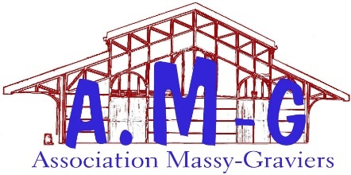  Association Massy-Graviers  Quartier Graviers - Epine Montain Vilmorin et alentours  Association loi de 1901 n° 0913012484  2, allée des Peupliers - 91300 Massy  association.massy-graviers@laposte.net  http://notrequartierlesgraviers.hautetfort.com/ | NOM Prénom  Adresse  Tél  Courriel  Cotisation individuelle de base ⁽¹⁾ : 5 €  Cotisation individuelle de soutien ⁽¹⁾ : 10 €  Date et signature  ⁽¹⁾ Cotisation valable du 1er septembre au 1er octobre de l’année suivante

